6^{ο} Εργαστήριο: «Κυνήγι θησαυρού»
Μετατροπή στατικής αφίσας σε διαδραστική προκειμένου να αναλυθούν βασικά σημεία της Απλοποιημένης Έκδοσης της Σύμβασης των Ηνωμένων Εθνών για τα Δικαιώματα του Παιδιού, στην αφίσα με τίτλο «Γνώρισε τα δικαιώματά σου» (της Επιτρόπου Προστασίας των Δικαιωμάτων του Παιδιού της Κύπρου, εικονογράφηση των Δικαιωμάτων: Λήδα Βαρβαρούση και σχεδιασμό: Λυδία Κυριακού).
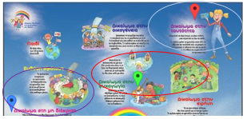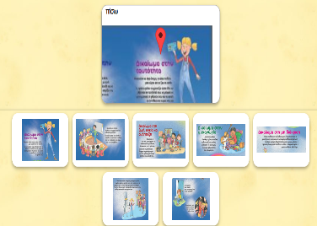
Ενδεικτική μεταφορά αφίσας για τα δικαιώματα του παιδιού σε διαδραστικό περιβάλλον(ενδεικτικά προτείνονται οι εφαρμογές learningapps και Thinglink).

